Декада «Юный велосипедист, скутерист»
В целях активизации работы по профилактике детского дорожно- транспортного травматизма, обеспечения безопасности несовершеннолетних на улицах и дорогах, в школе, с 10.04.2016 по 20.04. 2016, проводилась декада « Юный велосипедист, скутерист», в рамках которой были организованы следующие мероприятия:
- Классные часы в 1-11 классах «Правила дорожные всем нужно соблюдать!»
- Профилактическое мероприятие инспектора по пропаганде ОГИБДД МО МВД «Баксанский» Каранашевой Ж.Ю. «Юный велосипедист» с учащимися 1-4, 9 классов.
- Просмотр видеороликов по безопасности дорожного движения в 8-11 классах с последующим обсуждением.
- Организованный просмотр мультфильмов в 1-4, 5-6 классах: «Мой друг светофор», «Правила дорожного движения», « Смешарики ».
- Инструктаж по профилактике детского дорожного травматизма с заполнением журналов безопасности в 1-11 классах
- Выступление агитбригады на тему: «Велосипедист – тоже водитель»
- Конкурс плакатов « Внимание! Дети»
- Конкурс рисунков на асфальте «Правила дорожные всем нужно соблюдать!» в 1-4,5-7 классах
В мероприятиях приняли участие 285 учащихся.
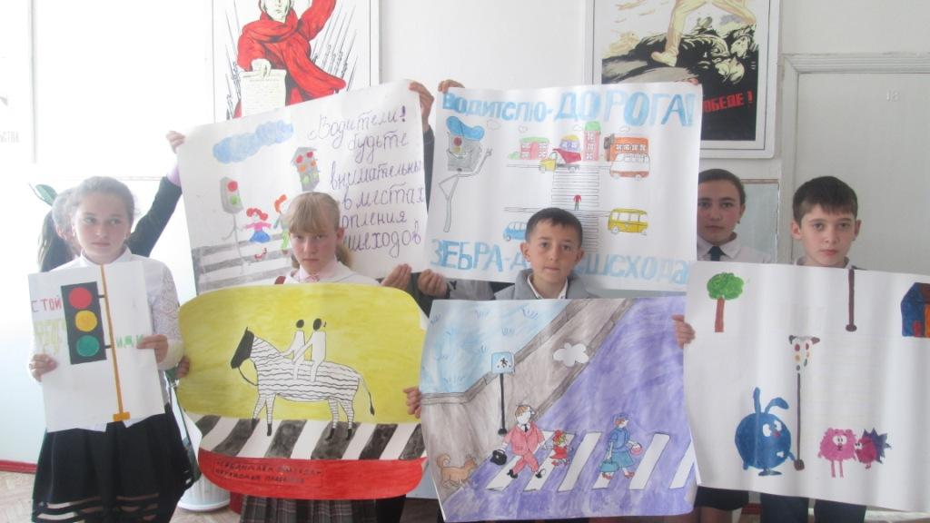

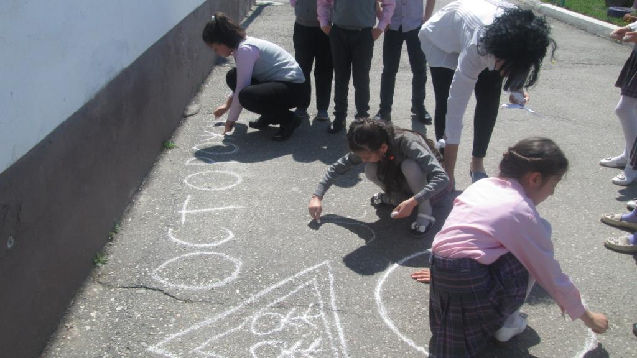
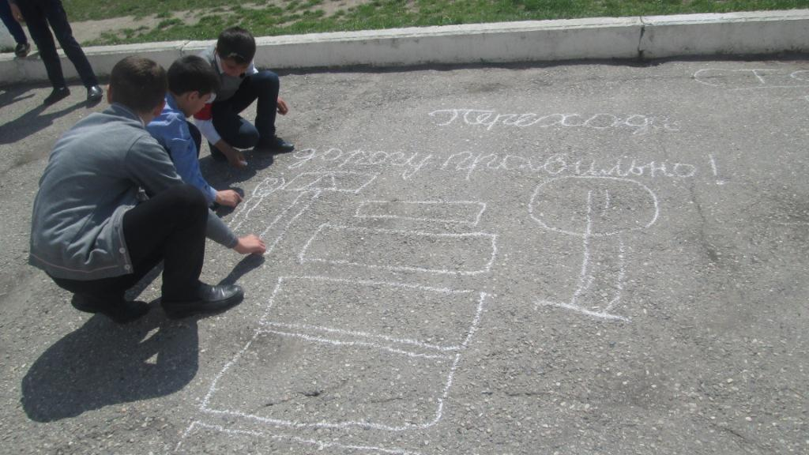

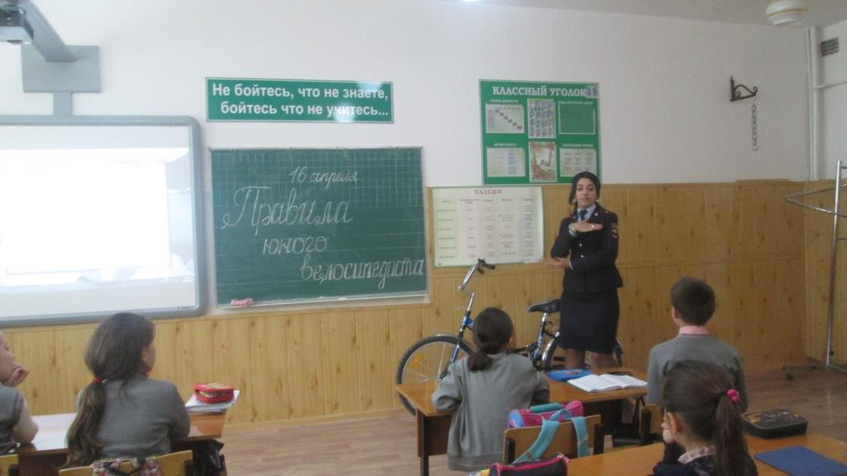

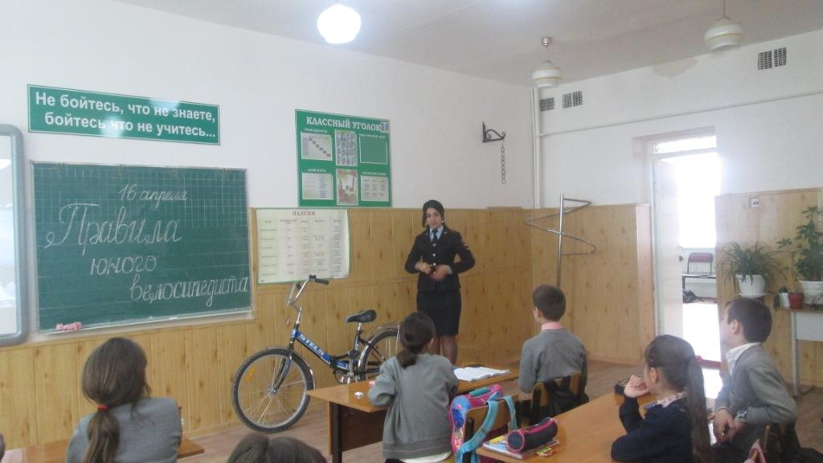
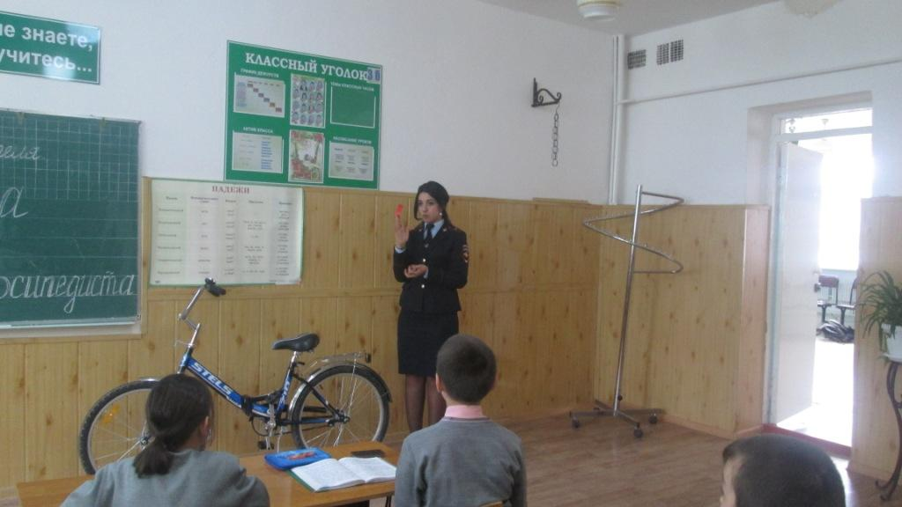
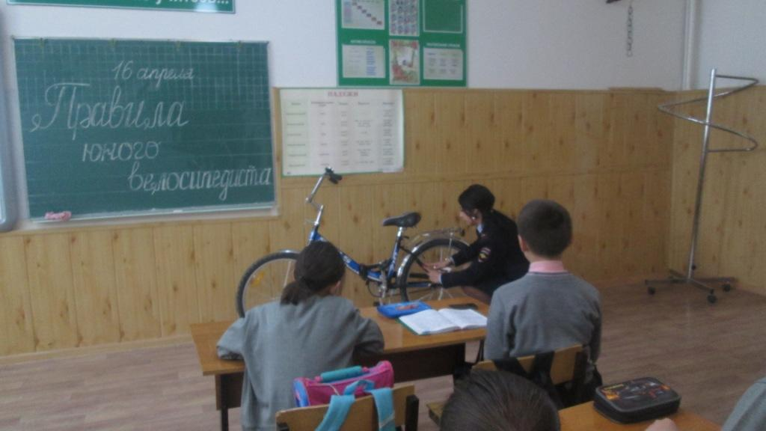
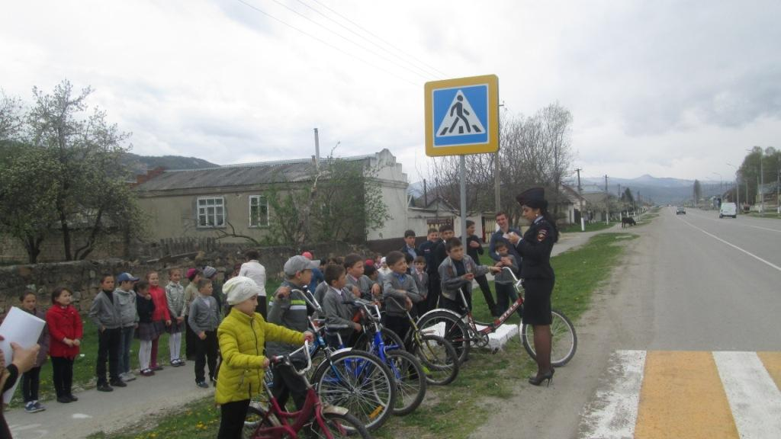
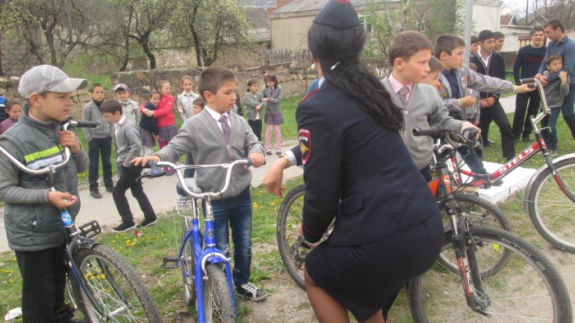
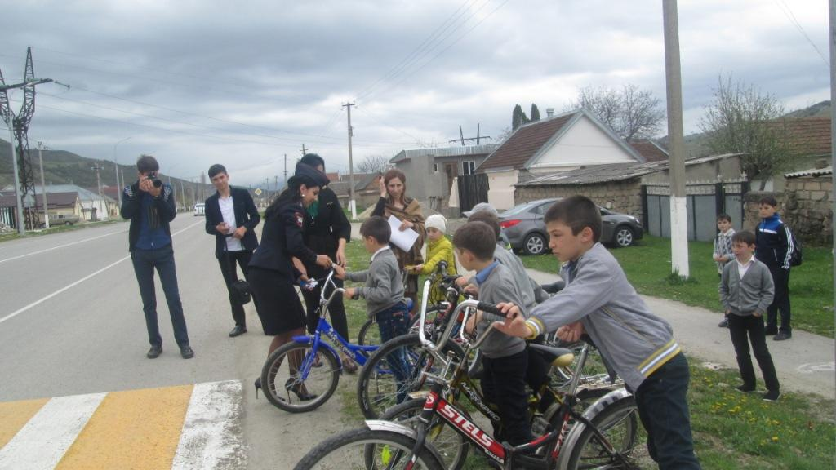
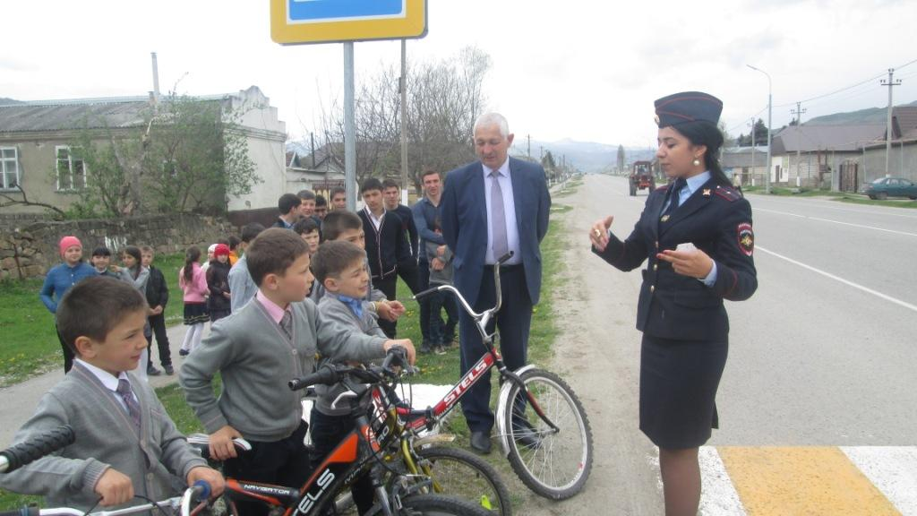
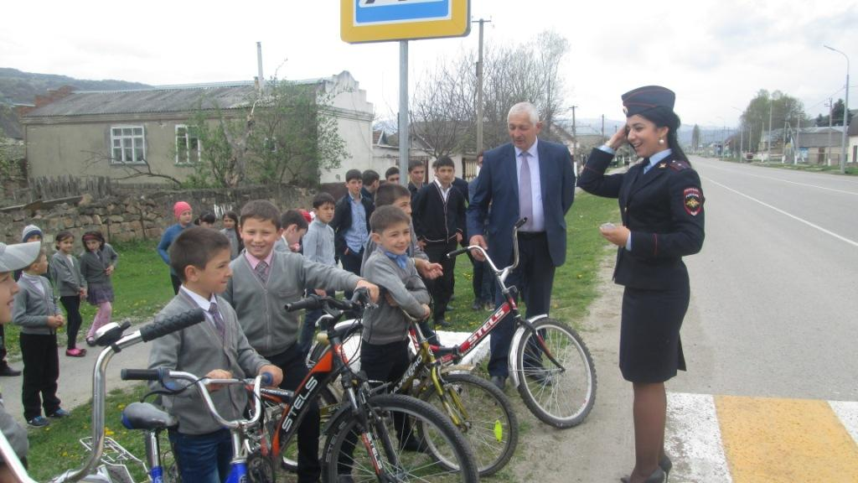
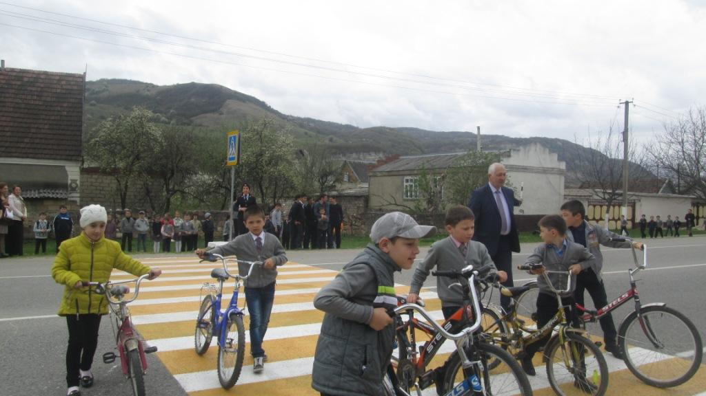
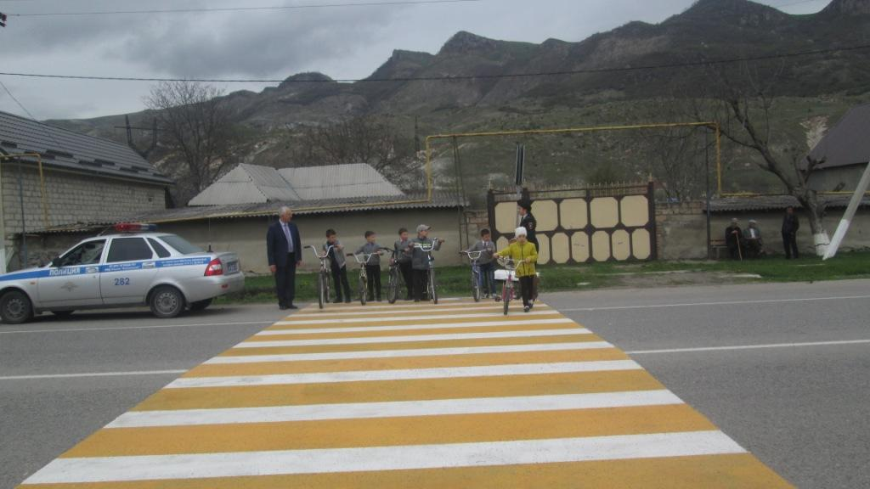
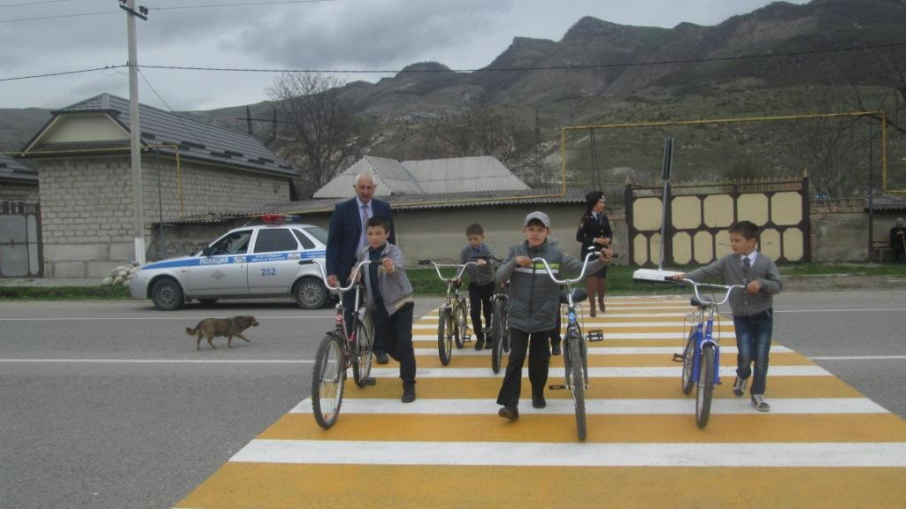
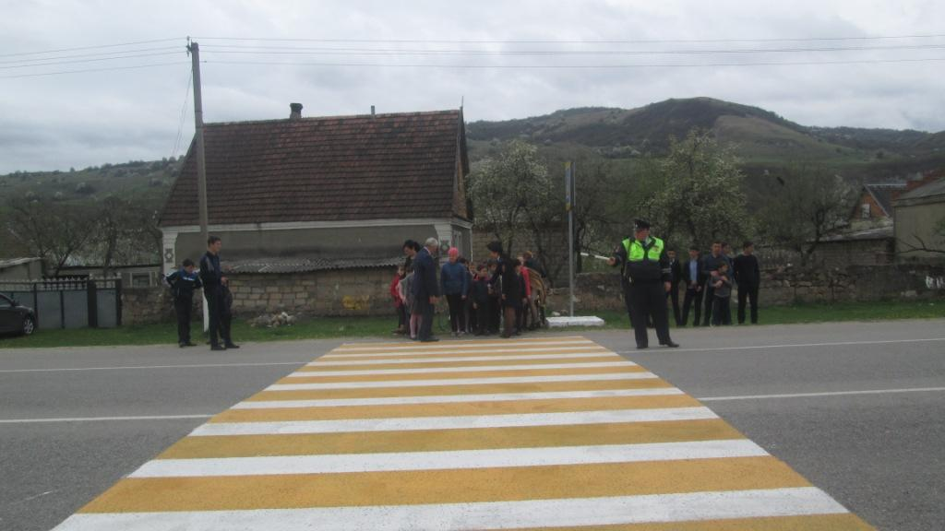
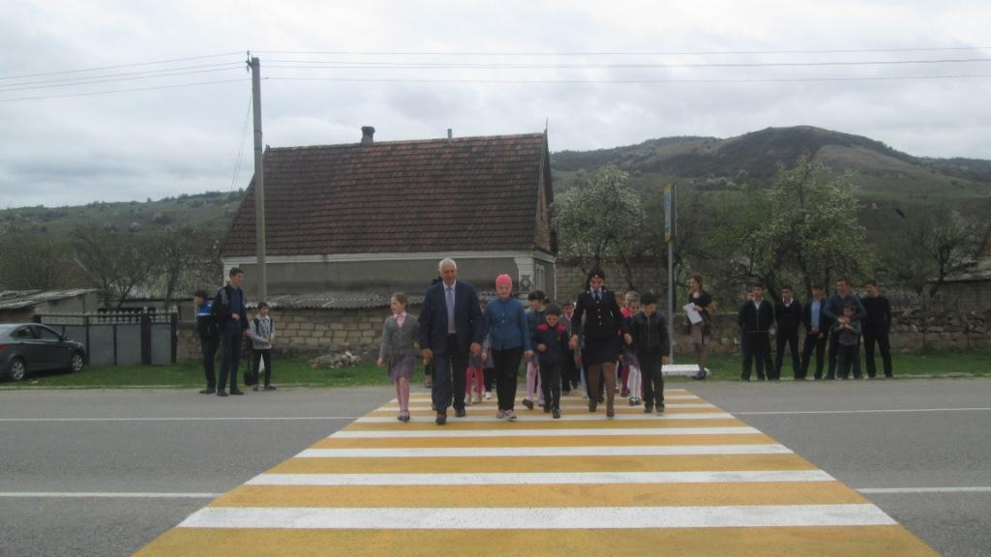
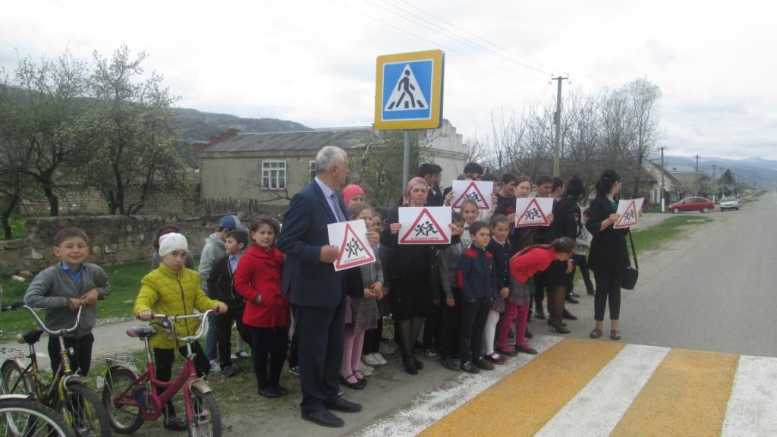
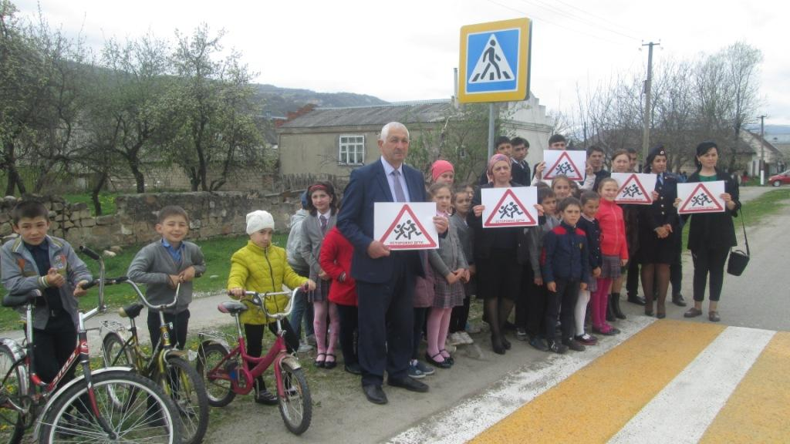
Зам. дир. по ВР-Абитова М.Б.

